ПЕРСОНАЛЬНЫЙ СОСТАВ ПЕДАГОГИЧЕСКИХ РАБОТНИКОВ МБОУ СОШ №10

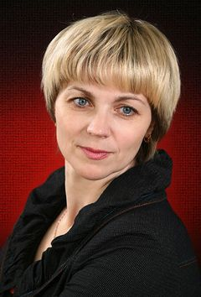

Глазунова Наталья Ивановна
Занимаемая должность: Директор МБОУ СОШ № 10, учитель
Контактный телефон: +7 (8635) 27-45-39
Адрес электронной почты: uuchenik2@yandex.ru
Общий стаж работы: 30 лет
Стаж работы по специальности: 30 лет
Образовательное учреждение: Белорусский государственный университет, 1991
Уровень образования: высшее образование
Ученая степень: не имеет
Ученое звание: не имеет
Направление подготовки и (или) специальности педагогического работника: Механико-математический факультет. Специальность- математик. Преподаватель
Квалификация: высшая квалификационная категория (приказ МО и ПО РО №387)
Дата получения квалификации: 25.05.2018
Данные о повышении квалификации или (и) профессиональной переподготовке:
«Механизмы повышения эффективности деятельности современной образовательной организации», 72 ч 10.09.2020, ООО «ЦОО Неотология- групп»
«Управление воспитательным процессом», 72 ч, 1.06.2020, ООО «Мультиурок»
«Работа классного руководителя в рамках реализации ФГОС», 72 ч, 10.06.2019, ООО «ЦОО Неотология- групп»
«Геометрия в школе, в задачах ЕГЭ, ОГЭ и олимпиад», 108 ч, 21.10.2018, ООО «ЦОО Неотология- групп»
«Организация работы классного руководителя в образовательной организации», 250 ч, 09.06.2021 , ООО «Центр инновационного образования и воспитания»
Преподаваемые педагогическим работником дисциплины:
математика

Заместители
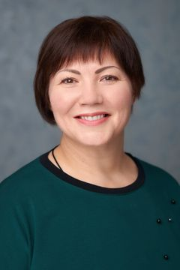

Лебедева Елена Викторовна
Занимаемая должность: Заместитель директора по воспитательной работе, учитель
Контактный телефон: +7 (8635) 27-11-55
Адрес электронной почты: donskoyschool10@yandex.ru
Общий стаж работы: 11 лет
Стаж работы по специальности: 5 лет
Образовательное учреждение: Южно-Российский государственный технический университет (Новочеркасский политехнический институт), 2006 Шахтинский институт (филиал) Южно-Российского государственного политехнического университета (НПИ) имени М.И. Платова, 2016 Южно-Российский государстве
Уровень образования: высшее образование
Ученая степень: не имеет
Ученое звание: не имеет
Направление подготовки и (или) специальности педагогического работника: Химический факультет, специальность «Технология бродильных производств и виноделие», квалификация инженер Специальность «Педагогика и методика преподавания биологии и химии в образовательной организации» Специальность «Педагогическое образование по напра
Квалификация: Первая квалификационная категория (приказ МО и ПО РО № 474)
Дата получения квалификации: 19.06.2020
Данные о повышении квалификации или (и) профессиональной переподготовке:
ФГБОУ ВО ЮРГПУ (НПИ) имени М.И.Платова «Психолого-педагогические аспекты обучения детей с ограниченными возможностями здоровья в условиях ФГОС», 72 часа; 2021г.
ООО «Центр инновационного образования и воспитания» «Профилактика безнадзорности и правонарушений несовершеннолетних в соответствии с федеральным законодательством», 73 часа, 2021г.
Переподготовка в ООО «Центр инновационного образования и воспитания» «Организация работы классного руководителя в образовательной организации», 250ч, для осуществления профессиональной деятельности в сфере образования по профилю «классный руководитель»
Преподаваемые педагогическим работником дисциплины:
химия, математика
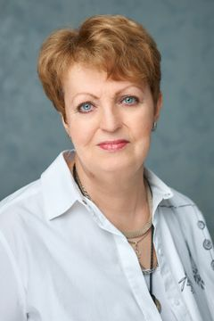

Руди Ритта Николаевна
Занимаемая должность: Заместитель директора по УВР, учитель
Контактный телефон: +7 (8635) 27-11-55
Адрес электронной почты: donskoyschool10@yandex.ru
Общий стаж работы: 42
Стаж работы по специальности: 30
Образовательное учреждение: Новочеркасский политехнический институт, 1991, ФГАОУ ВО Южный федеральный университет, 2016
Уровень образования: высшее образование
Ученая степень: не имеет
Ученое звание: не имеет
Направление подготовки и (или) специальности педагогического работника: Факультет «Гидрогеология и инженерная геология», инженер гидрогеолог. Педагогическое образование, магистр
Квалификация: Высшая квалификационная категория (приказ МО и ПО РО № 483)
Дата получения квалификации: 22.06.2018
Данные о повышении квалификации или (и) профессиональной переподготовке:
ГБУДПО РО РИПК и ППРО «Реализация индивидуальных образовательных траекторий педагогов, преподающих географию, в ходе освоения информационных технологий», 72 часа, 2019г.
ФГБОУ ВО ЮРГПУ (НПИ) имени М.И. Платова «Современные педагогические технологии обучения экономике в условиях ФГОС», 72 часа, 2020г.
ФГБОУ ВО ЮРГПУ (НПИ) имени М.И. Платова «Психолого – педагогические аспекты обучения детей с ОВЗ в условиях ФГОС», 72 часа, 2021г.
Преподаваемые педагогическим работником дисциплины:
география
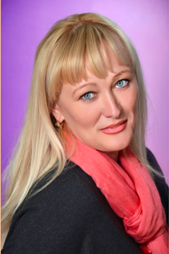

Чеснокова Оксана Ивановна
Занимаемая должность: Заместитель директора по учебно-воспитательной работе в начальной школе, учитель
Контактный телефон: +7 (8635) 27-11-55
Адрес электронной почты: okch@yandex.ru
Общий стаж работы: 31 год
Стаж работы по специальности: 31 год
Образовательное учреждение: Ростовский государственный педагогический университет, 2001
Уровень образования: высшее образование
Ученая степень: не имеет
Ученое звание: не имеет
Направление подготовки и (или) специальности педагогического работника: Специальность «Педагогика и методика начального образования», учитель начальных классов
Квалификация: Высшая квалификационная категория
Дата получения квалификации: 17.11.2017
Преподаваемые педагогическим работником дисциплины:
начальные классы
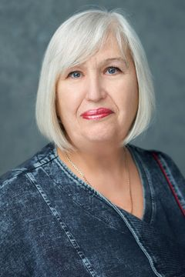

Шилкова Елена Геннадьевна
Занимаемая должность: Заместитель директора по учебно-воспитательной работе, учитель
Контактный телефон: +7 (8635) 27-11-55
Адрес электронной почты: donskoyschool10@yandex.ru
Общий стаж работы: 35 лет
Стаж работы по специальности: 35 лет
Образовательное учреждение: УрГТУ, Уральский государственный университет, 1986
Уровень образования: высшее образование
Ученая степень: не имеет
Ученое звание: не имеет
Направление подготовки и (или) специальности педагогического работника: физический факультет, физик, 1986
Квалификация: Высшая квалификационная категория (приказ МО и ПО РО № 292)
Дата получения квалификации: 19.04.2019
Данные о повышении квалификации или (и) профессиональной переподготовке:
Дополнительная профессиональная программа «Формирование ИКТ-грамотности школьников» (курсы повышения квалификации педагогических работников системы общего образования «Подготовка российских школьников к участию в международных исследованиях ИКТ-грамотности» в рамках реализации федерального проекта «Учитель будущего» национального проекта «Образование» 72 часа, 2020 год
Преподаваемые педагогическим работником дисциплины:
Физика, информатика, астрономия
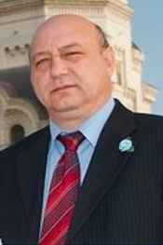

Чистяков Виктор Викторович
Занимаемая должность: Заместитель директора по АХЧ
Контактный телефон: +7 (8635) 27-11-55
Адрес электронной почты: donskoyschool10@yandex.ru
Образовательное учреждение: НВВККУС им. В.Д. Соколовского, 1983 г
Уровень образования: высшее образование

Руководители филиалов
Руководитель филиала отсутствует

Педагоги
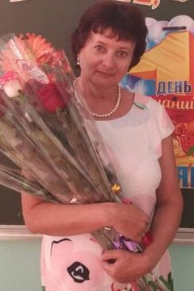

Алексеева Галина Юрьевна
Занимаемая должность: Учитель
Общий стаж работы: 36 лет
Стаж работы по специальности: 36 лет
Образовательное учреждение: Азовское педагогическое училище, 1985
Уровень образования: средне-специальное образование
Ученая степень: не имеет
Ученое звание: не имеет
Направление подготовки и (или) специальности педагогического работника: Преподавание в начальных классах общеобразовательной школы, учитель начальных классов, 1985
Квалификация: высшая квалификационная категория (приказ МО и ПО РО №292)
Дата получения квалификации: 19.04.2019
Данные о повышении квалификации или (и) профессиональной переподготовке:
ГБОУ ДПО РО «РИПК и ППРО», Современные программы и педагогические технологии обучения младших школьников в условиях реализации ФГОС НОО, 108 ч, 2020г
Преподаваемые педагогическим работником дисциплины:
начальные классы
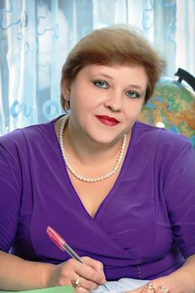

Бардакова Ирина Алексеевна
Занимаемая должность: Учитель
Общий стаж работы: 25 лет
Стаж работы по специальности: 25 лет
Образовательное учреждение: ДГАУ, 2014; Ростовское- на - Дону высшее педагогическое училище, 1996
Уровень образования: высшее образование
Ученая степень: не имеет
Ученое звание: не имеет
Направление подготовки и (или) специальности педагогического работника: учитель начальных классов,1996
Квалификация: высшая квалификационная категория (приказ МО и ПО РО от 19.04.2019 №292)
Дата получения квалификации: 19.04.2019
Данные о повышении квалификации или (и) профессиональной переподготовке:
"Обеспечение качественного образовательного процесса в условиях четырехлетней начальной школы", 2018
Преподаваемые педагогическим работником дисциплины:
начальные классы
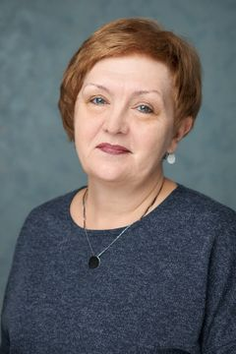

Головченко Ирина Викторовна
Занимаемая должность: Учитель
Общий стаж работы: 32 года
Стаж работы по специальности: 32 года
Образовательное учреждение: Ростовский н/Д государственный педагогический институт, 1990
Уровень образования: высшее образование
Ученая степень: не имеет
Ученое звание: не имеет
Направление подготовки и (или) специальности педагогического работника: русский язык и литература
Квалификация: Первая квалификационная категория на 5 лет (приказ МО и ПО РО пр. №40)
Дата получения квалификации: 24.01.2020
Данные о повышении квалификации или (и) профессиональной переподготовке:
Проектирование содержания русскому родному языку в поликультурном образовательном пространстве в условиях реализации ФГОС, 36 ч. (27. 06. 2020г.)
Преподаваемые педагогическим работником дисциплины:
русский язык, литература, музыка (МХК)
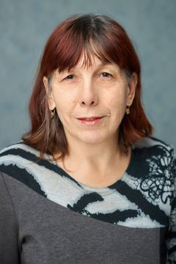

Горбанёва Лариса Васильевна
Занимаемая должность: Учитель
Общий стаж работы: 41 год
Стаж работы по специальности: 36 лет
Образовательное учреждение: РГПИ , 1986 г
Уровень образования: высшее образование
Ученая степень: не имеет
Ученое звание: не имеет
Направление подготовки и (или) специальности педагогического работника: учитель истории и обществознания
Квалификация: Первая квалификационная категория на 5 лет (приказ МО и ПО РО от 25.12.2020 № 1072)
Дата получения квалификации: 25.12.2020
Данные о повышении квалификации или (и) профессиональной переподготовке:
20.04 2018-72 ч
Преподаваемые педагогическим работником дисциплины:
история, обществознание
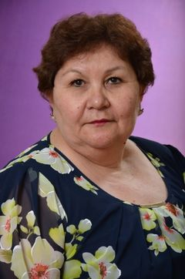

Джораева Муслима Мамедовна
Занимаемая должность: Учитель
Общий стаж работы: 39 лет
Стаж работы по специальности: 39 лет
Образовательное учреждение: Свердловский ордена «Знак Почета» государственный педагогический институт, 1988
Уровень образования: высшее образование
Ученая степень: не имеет
Ученое звание: не имеет
Направление подготовки и (или) специальности педагогического работника: "Педагогика и методика начального обучения", учитель начальных классов, 1988
Квалификация: высшая квалификационная категория (приказ МО и ПО РО №125)
Дата получения квалификации: 21.02.2020
Данные о повышении квалификации или (и) профессиональной переподготовке:
ГБОУ ДПО РО «РИПК и ППРО», Продуктивность учебной деятельности младших школьников общеобразовательного учреждения в рамках реализации ФГОС НОО, 2019
Преподаваемые педагогическим работником дисциплины:
начальные классы


Дьяконова Елена Александровна
Занимаемая должность: Учитель
Общий стаж работы: 32 года
Стаж работы по специальности: 32 года
Образовательное учреждение: Ростовский н/Д государственный педагогический университет, 2001; Шахтинское педагогическое училище,1988
Уровень образования: высшее образование
Ученая степень: не имеет
Ученое звание: не имеет
Направление подготовки и (или) специальности педагогического работника: учитель географии, 2001; учитель начальных классов, 1988
Квалификация: высшая квалификационная категория (приказ МО и ПО РО № 828)
Дата получения квалификации: 17.11.2017
Данные о повышении квалификации или (и) профессиональной переподготовке:
ГБОУ ДПО РО «РИПК и ППРО», Продуктивность учебной деятельности младших школьников общеобразовательного учреждения в рамках реализации ФГОС НОО, 2019
Преподаваемые педагогическим работником дисциплины:
начальные классы
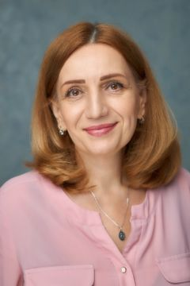

Ермолова Елена Михайловна
Занимаемая должность: Учитель
Общий стаж работы: 20 лет
Стаж работы по специальности: 20 лет
Образовательное учреждение: Азербайджанский Иженерно-строительный институт, фак. архитектуры, 1991 г. Ростовский Государственный Экономический Университет факультет иностранных языков (английский язык), 2014 г.Ростовский Государственный Экономический Университет факультет иностранн
Уровень образования: высшее образование
Ученая степень: не имеет
Ученое звание: не имеет
Направление подготовки и (или) специальности педагогического работника: факультет иностранных языков (английский язык), учитель английского языка
Квалификация: Высшая( приказ МО ПО РО № 828)
Дата получения квалификации: 17.11.2017
Данные о повышении квалификации или (и) профессиональной переподготовке:
- «Иностранный язык. Подготовка учащихся к итоговой аттестации по английскому языку. Все классы.» 72 часа. 18 июля 2018 года. Сертификат №2596973-9186
Центр онлайн-обучения Нетология – онлайн школа Фоксфорд . Лицензия 037356 от 06.04.2016 г. Москва.
- «Подготовка учащихся к итоговой аттестации по английскому языку в 9-х и 11-х классах» 72 часа. Сертификат №2596973-9186. 18 июля 2018 года.
Центр онлайн-обучения Нетология – онлайн школа Фоксфорд . Лицензия 037356 от 06.04.2016 г. Москва
- «Работа классного руководителя в рамках реализации ФГОС» №2835127-1057 Курсы повышения квалификации 9 июня 2019 года
72 часа Центр онлайн-обучения Нетология – онлайн школа Фоксфорд . Лицензия 037356 от 06.04.2016 г. Москва
- Мотивация подростков: как вовлечь в деятельностьь и добиться результата» 72 ч. 15.06.2020 г. № 38997718-4217
Центр онлайн-обучения Нетология – онлайн школа Фоксфорд . Лицензия 037356 от 06.04.2016 г. Москва.
- «Профилактика безнадзорности и правонарушений несовершеннолетних в соответствии федеральным законодательством» 73 ч. 02.02.2021 г. № 473-1008224 Единый урок. Г. Саратов.
- «Организация работы классного руководителя в образовательной организации» 250 часов ООО «Центр инновационного образования и воспитания» 09.06. 2021 год. Г. Саратов, № 483-1008224
Преподаваемые педагогическим работником дисциплины:
иностранный язык (английский язык)
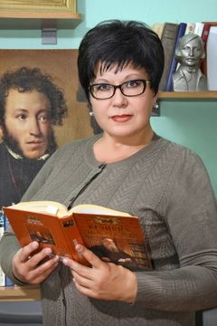

Ештокина Светлана Вячеславовна
Занимаемая должность: Учитель
Общий стаж работы: 28 лет
Стаж работы по специальности: 28 лет
Образовательное учреждение: РГПИ, 1989
Уровень образования: высшее образование
Ученая степень: не имеет
Ученое звание: не имеет
Направление подготовки и (или) специальности педагогического работника: Учитель русского языка и литературы
Квалификация: высшая (приказ МО и ПО РО № 308)
Дата получения квалификации: 24.04.2020
Данные о повышении квалификации или (и) профессиональной переподготовке:
«Урок русского языка, в том числе как родного и литературы, как показатель профессиональной компетенции учителя в контексте ФГОС», 2020
Преподаваемые педагогическим работником дисциплины:
русский язык, литература
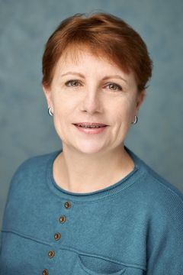

Каменева Лариса Ивановна
Занимаемая должность: Учитель
Общий стаж работы: 23 года
Стаж работы по специальности: 23 года
Образовательное учреждение: НИМИ, 1988 Каменский педагогический колледж, 2015
Уровень образования: высшее образование
Ученая степень: не имеет
Ученое звание: не имеет
Направление подготовки и (или) специальности педагогического работника: инженер, "Основы безопасности жизнедеятельности в образовании", учитель ОБЖ
Квалификация: Высшая квалификационная категория на 5 лет (приказ МО и ПО РО от 20.12.2019 №976)
Дата получения квалификации: 19.12.2019
Данные о повышении квалификации или (и) профессиональной переподготовке:
ФГБОУ ВО ЮРГПУ (НПИ) по программе «Психолого-педагогические аспекты обучения детей с ОВЗ в условиях ФГОС», 72часа,2021г.;
ГБОУ ДПО РО РИПК и ППРО «Экспертиза профессиональной деятельности и оценка уровня профессиональной компетентности педагогических работников в условиях реализации ФГОС», 72 часа, 2020г.
ГБОУ ДПО РО РИПК и ППРО по проблеме «Педагогические технологии достижения планируемых результатов по физической культуре в рамках требований ФГОС», 108 часов, 2019г.
Преподаваемые педагогическим работником дисциплины:
Физическая культура


Карачевцева Елена Владимировна
Занимаемая должность: Учитель
Общий стаж работы: 34 года
Стаж работы по специальности: 34 года
Образовательное учреждение: Ростовский н/Д государственный педагогический институт, 1992; Каменское педагогическое училище, 1987
Уровень образования: высшее образование
Ученая степень: не имеет
Ученое звание: не имеет
Направление подготовки и (или) специальности педагогического работника: "Педагогика и методика начального обучения", учитель начальных классов,1992; "Преподавание в началных классах общеобразовательной школы", учитель начальных классов,1987
Квалификация: высшая квалификационная категория (приказ МО и ПО РО № 462 )
Дата получения квалификации: 21.06.2019
Данные о повышении квалификации или (и) профессиональной переподготовке:
ГБОУ ДПО РО «РИПК и ППРО», Русский родной язык: содержание и технологии обучения в начальной школе , 36 ч, 2020
Преподаваемые педагогическим работником дисциплины:
начальные классы
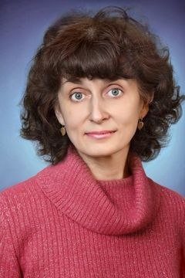

Колесникова Ирина Александровна
Занимаемая должность: Учитель
Контактный телефон: 89515162277
Адрес электронной почты: irinakolesnikowa70@gmail.com
Общий стаж работы: 32 года
Стаж работы по специальности: 32 года
Образовательное учреждение: Ростовский н/Д государственный педагогический институт, 1993; Шахтинское педагогическое училище, 1989
Уровень образования: высшее образование
Ученая степень: не имеет
Ученое звание: не имеет
Направление подготовки и (или) специальности педагогического работника: "Педагогика и методика начального обучения", учитель начальных классов, 1993; "Преподавание в начальных классах общеобразовательной школы", учитель начальных классов, 1989
Квалификация: высшая квалификационная категория (приказ МО и ПО РО от 19.04.2019 №292)
Дата получения квалификации: 19.04.2019
Данные о повышении квалификации или (и) профессиональной переподготовке:
ГБОУ ДПО РО «РИПК и ППРО», Современные программы и педагогические технологии обучения младших школьников в условиях реализации ФГОС НОО, 108 ч, 2020, «Академкнига/Учебник», Обучение детей с особыми образовательными потребностями в условиях «обычной» школы: нормативные требования и практика организации , 72 часа, 2020, «Академкнига/Учебник», Создание персонального сайта учителя, 72 часа, 2020, Профилактика безнадзорности и правонарушений несовершеннолетних в соответствии с федеральным законодательством, 73 часа, 2021
Преподаваемые педагогическим работником дисциплины:
начальные классы


Литовченко Ирина Юрьевна
Занимаемая должность: Учиель
Общий стаж работы: 5 лет
Стаж работы по специальности: 5 лет
Образовательное учреждение: Новочеркасский строительный колледж 1998, ЮФУ49.03.02 , 2021.
Уровень образования: средне-специальное образование
Ученая степень: не имеет
Ученое звание: не имеет
Направление подготовки и (или) специальности педагогического работника: Бухгалтер-экономист, Физическая культура для лиц с отклонениями в состоянии здоровья (адаптивная физическая культура), учитель адаптивной физической культуры
Квалификация: не имеет
Данные о повышении квалификации или (и) профессиональной переподготовке: отсутствуют
Преподаваемые педагогическим работником дисциплины:
Адаптивная физическая культура

Луцкая Анастасия Витальевна
Занимаемая должность: Учитель
Общий стаж работы: 1 год
Стаж работы по специальности: 1 год
Образовательное учреждение: ГБПОУ РО «ДСК», г. Новочеркасск, 2020
Уровень образования: средне-специальное образование
Ученая степень: не имеет
Ученое звание: не имеет
Направление подготовки и (или) специальности педагогического работника: экономика и бухгалтерский учет
Квалификация: не имеет
Данные о повышении квалификации или (и) профессиональной переподготовке: отсутствуют
Преподаваемые педагогическим работником дисциплины:
География, музыка (МХК)


Мацко Светлана Борисовна
Занимаемая должность: Дефектолог
Общий стаж работы: 37 лет
Стаж работы по специальности: 12 лет
Образовательное учреждение: НПИ, 1991, НГЭК, 1997, ЮФУ, 2007, АНО ДПО Московская академия профессиональных компетенций, 2019
Уровень образования: высшее образование
Ученая степень: не имеет
Ученое звание: не имеет
Направление подготовки и (или) специальности педагогического работника: инженер технолог, учитель русского языка и литературы, психолог, учитель- дефектолог
Квалификация: Первая (приказ от 20 Марта 2020 № 211)
Дата получения квалификации: 20.03.2020
Данные о повышении квалификации или (и) профессиональной переподготовке:
ООО Столичный учебный Центр.г. Москва. «Песочная терапия.Организация психологической помощи, современные методы терапии для детей» 72ч., 2018
АНО ДПО ИПКиПЮР г Ростов на Дону «Посттравматическое стрессовое расстройство.Особенности психотерапевтической работы»144ч, 2019
ИПКи ППРО г. Ростов на Дону «Модели организация обучения школьников сОВЗ в условиях инклюзии» 72ч., 2019
Инфоурок «Система работы учителя –дефектолога при обучении и воспитании детей с ООП в ООУ» 108 ч., 2020
АНО ДПО ИПК и П «Дефектология Проф» «Нейропсихологическиф подход к диагностике и коррекции нарушеня речевого развития у детей» 180 ч., 2020
Преподаваемые педагогическим работником дисциплины:
специалист корекционной работы
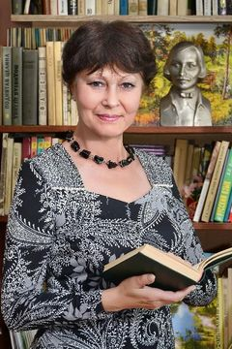

Морозова Раиса Семёновна
Занимаемая должность: Учитель
Общий стаж работы: 51 год
Стаж работы по специальности: 51 год
Образовательное учреждение: Ростовский Государственный педагогический институт, 1972
Уровень образования: высшее образование
Ученая степень: не имеет
Ученое звание: не имеет
Направление подготовки и (или) специальности педагогического работника: филологический факультет, преподаватель русского языка и литературы
Квалификация: Высшая квалификационная категория на 5 лет (приказ МО и ПО РО от 21.02.2020г №125)
Дата получения квалификации: 21.02.2020
Данные о повышении квалификации или (и) профессиональной переподготовке:
«Обеспечение качества образовательного процесса обучения русскому языку и литературе в условиях ФГОС»16.02.2017г 144ч.
Преподаваемые педагогическим работником дисциплины:
Русский язык, литература

Пестролобова Екатерина Васильевна
Занимаемая должность: Учитель
Общий стаж работы: 1 год
Стаж работы по специальности: 1 год
Образовательное учреждение: Южный Федеральный Университет, 2020 год
Уровень образования: высшее образование - бакалавриат
Ученая степень: не имеет
Ученое звание: не имеет
Направление подготовки и (или) специальности педагогического работника: Институт математики, механики и компьютерных наук им. И.И.Воровича, педагогическое образование, профиль: математика
Квалификация: не имеет
Данные о повышении квалификации или (и) профессиональной переподготовке: отсутствуют
Преподаваемые педагогическим работником дисциплины:
Математика
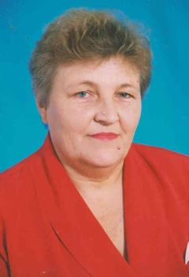

Прудникова Анна Яковлевна
Занимаемая должность: Учитель
Общий стаж работы: 58 лет
Стаж работы по специальности: 58 лет
Образовательное учреждение: Курский педагогический институт,1972г , Рыльское педагогическое училище Курской области,1963г.
Уровень образования: высшее образование
Ученая степень: не имеет
Ученое звание: не имеет
Направление подготовки и (или) специальности педагогического работника: Литфак, учитель русского языка и литературы; Преподавание в начальных классах общеобразовательной школы, учитель начальных классов
Квалификация: Высшая квалификационная категория на 5 лет (приказ МО и ПО РО от 19.04.2019 г. № 292)
Дата получения квалификации: 19.04.2019
Данные о повышении квалификации или (и) профессиональной переподготовке:
« Особенности преподавания русского языка и литературы в соответствии с требованиями ФГОС и профстандарта педагога», 23.01.2019г., 72 часа
Преподаваемые педагогическим работником дисциплины:
Русский язык, литература, начальные классы (овз)


Сорокина Валентина Владимировна
Занимаемая должность: Учитель-логопед
Общий стаж работы: 6 лет
Стаж работы по специальности: 5 лет
Образовательное учреждение: ГБОУ СПО РО "Константиновский педагогический колледж", 2013, ФГБОУ ВО РИНХ ,2018
Уровень образования: высшее образование
Ученая степень: не имеет
Ученое звание: не имеет
Направление подготовки и (или) специальности педагогического работника: Коррекционная педагогика в начальном образовании, специальное (дефектологическое) образование
Квалификация: не имеет
Данные о повышении квалификации или (и) профессиональной переподготовке:
ОВЗ, 72 часа, 2021
Преподаваемые педагогическим работником дисциплины:
специалист коррекционной работы, учитель-логопед
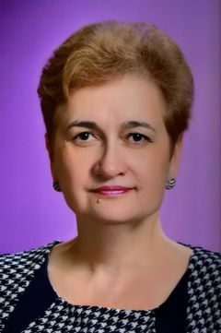

Сухова Наталья Георгиевна
Занимаемая должность: Учитель
Общий стаж работы: 25 лет
Стаж работы по специальности: 25 лет
Образовательное учреждение: ДСХИ,1989; ГБ ПОУ Ростовской области "НПГК", 2018
Уровень образования: высшее образование
Ученая степень: не имеет
Ученое звание: не имеет
Направление подготовки и (или) специальности педагогического работника: Преподавание в начальных классах, 2018
Квалификация: Первая квалификационная категория (приказ МО и ПО РО №245)
Дата получения квалификации: 21.04.2017
Данные о повышении квалификации или (и) профессиональной переподготовке:
ГБОУ ДПО РО «РИПК и ППРО», Современный урок в начальной школе в условиях реализации ФГОС НОО, 72 ч, 2019
Преподаваемые педагогическим работником дисциплины:
начальные классы
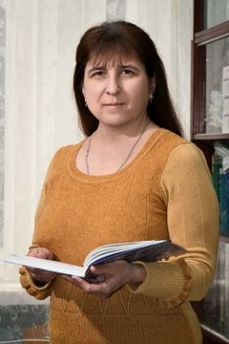

Тарасова Людмила Анатольевна
Занимаемая должность: Учитель
Общий стаж работы: 25 лет
Стаж работы по специальности: 25 лет
Образовательное учреждение: ХаГИФК, КПП по предмету «Математика» декабрь 2016г.
Уровень образования: высшее образование
Ученая степень: не имеет
Ученое звание: не имеет
Направление подготовки и (или) специальности педагогического работника: тренер по шашкам, учитель математики
Квалификация: Высшая квалификационная категория на 5 лет (приказ МО и ПО РО № 879)
Дата получения квалификации: 22.11.2019
Данные о повышении квалификации или (и) профессиональной переподготовке:
«Методика обучения математике в основной и средней школе в условиях реализации ФГОС»07.11.2019-11.12.2019г. 108 часов
Преподаваемые педагогическим работником дисциплины:
математика, физическая культура
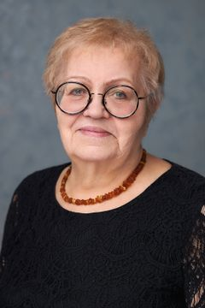

Фролова Валентина Андреевна
Занимаемая должность: Учитель
Контактный телефон: 89508410815
Адрес электронной почты: Ieliena_frolova_@mail.ru
Общий стаж работы: 53 года
Стаж работы по специальности: 53 года
Образовательное учреждение: Высшее, Ставропольский государственный педагогический институт, 1968г.
Уровень образования: высшее образование
Ученая степень: не имеет
Ученое звание: не имеет
Направление подготовки и (или) специальности педагогического работника: Физико -математический факультет Учитель математики
Квалификация: Высшая квалификационная категория на 5 лет (приказ МО и ПО РО № 125)
Дата получения квалификации: 21.02.2020
Данные о повышении квалификации или (и) профессиональной переподготовке:
Курсы ФГБОУ ВО «ЮРГПУ (НПИ) имени М.И.Платова» по дополнительной профессиональной программе «Современные педагогические технологии обучения математике в условиях ФГОС» в объеме 72час. Июль 2018г
Преподаваемые педагогическим работником дисциплины:
математика
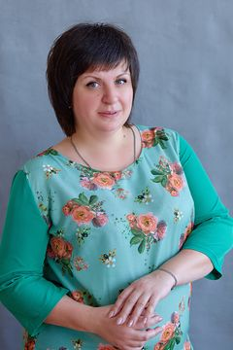

Цилюрик Ирина Юрьевна
Занимаемая должность: Учитель
Общий стаж работы: 5 лет
Стаж работы по специальности: 5 лет
Образовательное учреждение: Санкт-Петербург Ленинградский государственный областной университет имени А.С. Пушкина , 2003, Новочеркасский торгово-коммерческий техникум 1997 г
Уровень образования: высшее образование
Ученая степень: не имеет
Ученое звание: не имеет
Направление подготовки и (или) специальности педагогического работника: «Бухгалтерский учет и аудит», «Правоведение»
Квалификация: Первая квалификационная категория на 5 лет (приказ МО и ПО РО № 474)
Дата получения квалификации: 19.06.2020
Данные о повышении квалификации или (и) профессиональной переподготовке:
«Современные подходы к преподаванию истории и обществознания в общеобразовательной школе 72 часа, 23 июня 2020года
Преподаваемые педагогическим работником дисциплины:
история, обществознание
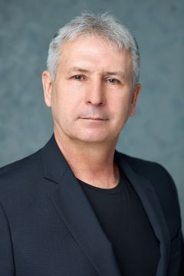

Чернов Геннадий Георгиевич
Занимаемая должность: Учитель
Общий стаж работы: 8 лет
Стаж работы по специальности: 8 лет
Образовательное учреждение: НИМИ, 1993
Уровень образования: высшее образование
Ученая степень: не имеет
Ученое звание: не имеет
Направление подготовки и (или) специальности педагогического работника: Инженер лесного хозяйства, учитель технологии.
Квалификация: не имеет
Дата получения квалификации: 22.06.2021
Данные о повышении квалификации или (и) профессиональной переподготовке:
Учитель технологии. 30 10.2017 (288ч.)
Преподаваемые педагогическим работником дисциплины:
ОБЖ , технология
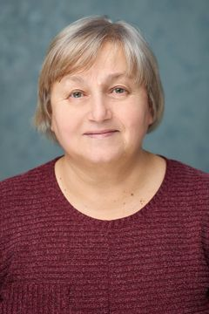

Шиндрикова Нелли Константиновна
Занимаемая должность: Учитель
Общий стаж работы: 35 лет
Стаж работы по специальности: 35 лет
Образовательное учреждение: не указано
Уровень образования: высшее образование
Ученая степень: не имеет
Ученое звание: не имеет
Направление подготовки и (или) специальности педагогического работника: учитель биологии
Квалификация: Первая квалификационная категория (приказ МО и ПО РО №387)
Дата получения квалификации: 25.05.2018
Данные о повышении квалификации или (и) профессиональной переподготовке: отсутствуют
Преподаваемые педагогическим работником дисциплины:
биология, география


Щёткина Анна Николаевна
Занимаемая должность: Учитель
Общий стаж работы: 19 лет
Стаж работы по специальности: 19 лет
Образовательное учреждение: Южноукраинский государственный педагогический университет им. К.Д. Ушинского, 1999
Уровень образования: высшее образование
Ученая степень: не имеет
Ученое звание: не имеет
Направление подготовки и (или) специальности педагогического работника: учитель начальных классов, практический психолог, 1999
Квалификация: Первая квалификационная категория (приказ МО и ПО РО № 474)
Дата получения квалификации: 10.06.2020
Данные о повышении квалификации или (и) профессиональной переподготовке: отсутствуют
Преподаваемые педагогическим работником дисциплины:
начальные классы
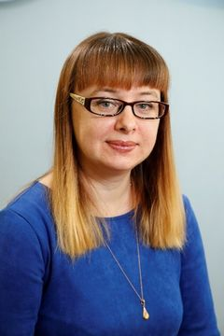

Янкина Валентина Ивановна
Занимаемая должность: Учитель
Общий стаж работы: 7 лет
Стаж работы по специальности: 7 лет
Образовательное учреждение: МГПИ, 2004 ЧОУДПО ИППК, 2016
Уровень образования: высшее образование
Ученая степень: не имеет
Ученое звание: не имеет
Направление подготовки и (или) специальности педагогического работника: учитель биологии и химии, 2004; учитель начальных классов, 2016
Квалификация: Первая квалификационная категория (приказ МО и ПО РО № 474)
Дата получения квалификации: 10.06.2020
Данные о повышении квалификации или (и) профессиональной переподготовке:
ГБОУ ДПО РО «РИПК и ППРО», Современные программы и педагогические технологии качества начального общего образования, обеспечивающие реализацию ФГОС НОО, 2017
Преподаваемые педагогическим работником дисциплины:
начальные классы

